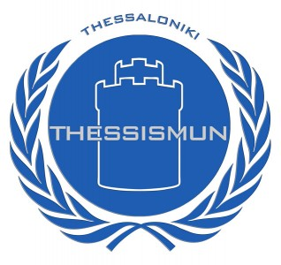

Thessaloniki International Student Model United Nations
(ThessISMUN)

Το Πανεπιστήμιο Μακεδονίας διοργανώνει στη Θεσσαλονίκη για 13^{η} συνεχόμενη χρονιά το συνέδριο προσομοίωσης των Ηνωμένων Εθνών (Model United Nations-MUN). Θέματα ασφαλείας, κλιματικής αλλαγής, προσφυγικών ρευμάτων και διακρίσεων, εκπαίδευσης, καθώς και άλλα παγκόσμια ζητήματα πρόκειται να συζητηθούν σε διπλωματικούς διαλόγους μέσα σε 9 αρμόδιες επιτροπές. Η διεξαγωγή των συνεδριάσεων πραγματοποιείται στα αγγλικά, ενώ υπάρχει και γαλλόφωνη επιτροπή για όσους ενδιαφέρονται. Ιδανικό για φοιτητές που ασχολούνται με διεθνείς-ενδοευρωπαϊκές σχέσεις, πολιτικές επιστήμες αλλά και χρήσιμο ως προς την ορολογία που χρησιμοποιείται κατά τη διάρκεια του συνεδρίου.

Όσοι ενδιαφερόμενοι: 6972528805
Υπεύθυνος αποστολής: Πάνος Παπαδόπουλος

